Aufgabenstellung:

Wissenschaftler wollen Personen helfen, die Anzahl der Stunden zu senken, die sie täglich auf sozialen Medien verbringen. Dazu haben sie ein neues Interventionsprogramm entwickelt. Dieses testen sie gegen ein bereits etabliertes Programm und gegen eine Kontrollgruppe.
Die Wissenschaftler wissen allerdings, dass generelle Technikaffinität negativ mit dem Alter korreliert.

Aufgaben:
- Welche Variable ist die AV, UV und welche die metrische Kovariate?
- Lösung:
  - AV = Anzahl Stunden pro Tag auf sozialen Medien
  - UV = Interventionsprogramme (neues Programm, bereits etabliertes Programm, Kontrollgruppe)
  - Kovariate = Alter
- Überprüfe, ob das Interventionsprogramm einen Einfluss auf die Stundenanzahl auf sozialen Medien besitzt (α = .05).
- Lösung: Berechnung einer univariaten Varianzanalyse (ANOVA) mit Voraussetzungsprüfungen:
  - 2.1: Normalverteilungstest (Kolmogorov-Smirnov & Shapiro Wilk)
  - 2.2: Deskriptive Statistiken und Homogenitätstests (Levene-Test auf Gleichheit der Fehlervarianzen)
- Berechne, ob das Interventionsprogramm einen Einfluss auf die Stundenanzahl besitzt, wenn das Alter über alle Gruppen hinweg konstant gehalten wird.
- Lösung: Kovarianzanalyse über allgemeines, lineares, univariates Modell mit Voraussetzungsprüfungen
  - Korrelation zwischen Kovariate (Startgewicht) und AV (Gewichtsreduktion)
  - Homogene Regressionskoeffizienten über allgemeines, lineares, univariates Modell
__________________________________________________________________________________

Lösungen der Rechenwege:
(2) Überprüfe, ob die Diätmethode einen Einfluss auf die Gewichtsreduktion besitzt (α = .05).

  - Test auf Normalverteilung mittels K-S-Test überprüfen
- Analysieren despriktive Statistiken explorative Datenanalyse
- abhängige Variable = Anzahl online Stunden Faktorenliste = Gruppe (Interventionsprogramm)
- Diagramme Boxplots = keine
- Deskriptive Statistiken = Stamm-Blatt Häkchen weg
- Normalverteilungsdiagramm mit Tests Häkchen setzen
- Weiter und Ok

Ausgabe (2.1): Nur Tabelle ansehen

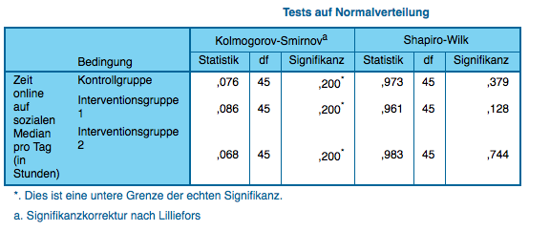
- In allen Bedingungen darf keine Signifikanz gegeben sein, damit die Voraussetzung der Normalverteilung erfüllt ist.
- Alle größer als .05, deswegen nicht signifikant Normalverteilung gegeben

2.2 Berechnung Varianzanalyse
  - Analysieren Allgemeines lineares Modell Univariat
  - Abhängige Variable = Stundenanzahl
  - Feste Faktoren = Interventionsprogramm (Gruppe)
  - Optionen Deskriptive Statistiken und Homogenitätstests, Schätzungen der Effektgröße auswählen
  - Ok

Ausgabe (2.2):
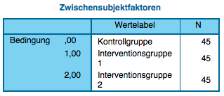
- Tabelle veranschaulicht die Wertelabels des Gruppenfaktors (Interventionsprogramm) und die Anzahl an Probanden pro Gruppe (45)

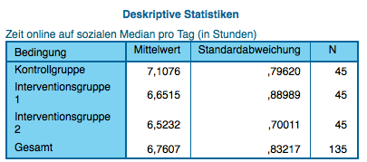
- Tabelle stellt die Mittelwerte dar.
  - Mittelwerte sind in allen Gruppen unterschiedlich bei gleicher Anzahl an Versuchspersonen pro Bedingung

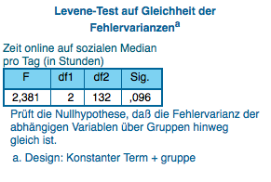
- Levene-Test auf Gleichheit der Fehlervarianzen wird nicht signifikant (signifikant, wenn p kleiner als .05 ist)
- Homogenität der Varianzen ist also gegeben, Voraussetzung ist erfüllt, weil p größer .05 ist (0,096) und somit nicht signifikant ist

Ausgabe (2.2) Nur Gruppe (Interventionsprogramm) ansehen: 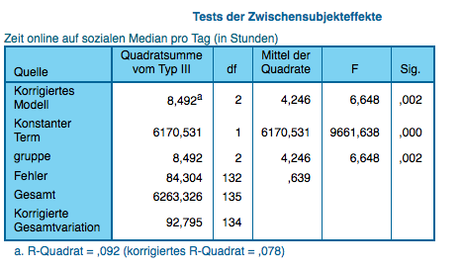
Innerhalb der Tabelle wird ausschließlich die „Gruppe“ (Interventionsprogramm) betrachtet
  - Interventionsprogramm wird signifikant (p < .05), d.h. verschiedene Programme haben einen signifikanten Einfluss auf die Stundenanzahl auf sozialen Medien.

- Berechne, ob die Diätmethode einen Einfluss auf die Gewichtsreduktion besitzt, wenn das Startgewicht über alle Teilnehmer hinweg konstant gehalten wird.

- Voraussetzungsprüfung:
Korrelation der Kovariate (Alter) mit der abhängigen Variable (online Stunden)
- CORRELATIONS online WITH alter /PRINT NOSIG.
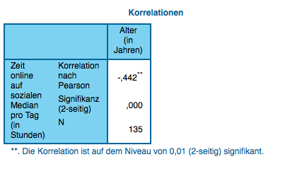
- Voraussetzung ist erfüllt, da hohe, negative Korrelation nach Cohen gegeben ist.
- linearer Zusammenhang zwischen Online Stunden und Alter.
- Je älter man ist, desto weniger online Stunden also

- Voraussetzungsprüfung: Ob homogene Regressionskoeffizienten gegeben sind

- Analysieren Allgemeines lineares Modell Univariat
- Abhängige Variable = Online Stunden
- Feste Faktoren = Interventionsprogramm
- Kovariate = Alter
- Modell Anpassen statt gesättigtes Modell
- Diätmethode „herüberziehen in Modell“
- Startgewicht „herüberziehen in Modell“
- Diätmethode und Startgewicht gemeinsam markieren und „herüberziehen in Modell“
- Einfügen und Ausführen

Ausgabe (b): Ausschließlich diese Tabelle ansehen
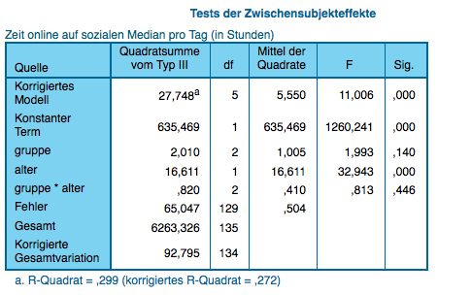
- Nur die Signifikanz zwischen Gruppe * Alter ansehen, diese darf nicht signifikant sein, wenn wir annehmen, dass die Regressionskoeffizienten homogen sind.
- Diese Voraussetzung ist hier erfüllt, d.h. wir dürfen nun eine Kovarianzanalyse rechnen. (.446 nicht signifikant, weil größer al .05)

- Berechnung der Kovarianzanalyse

- Analysieren Allgemeines lineares Modell Univariat
- Abhängige Variable = Online Stunde
- Feste Faktoren = Interventionsprogramm
- Kovariate = Alter
- Modell Gesättigtes Modell
- Optionen Homogenitätstests, deskriptive Statistiken und Schätzungen der Effektgröße auswählen

Ausgabe (3):
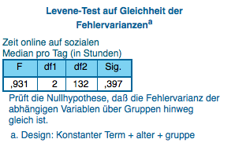
- Levene-Test auf Gleichheit der Fehlervarianzen darf nicht signifikant werden, weil damit die Nullhypothese geprüft wird.
- Nullhypothese: Fehlervarianz der abhängigen Variablen ist über die Gruppen hinweg gleich.
- Nullhypothese darf nicht verworfen werden, d.h. die Voraussetzung der Varianzgleichheit ist erfüllt.

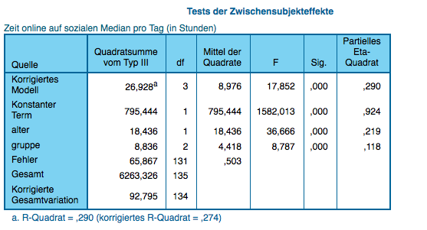
- Kovariate (Alter) hat einen signifikanten Einfluss auf die abhängige Variable (Online Stunden): (p < .05).
- Unabhängige Variable (Interventionsprogramm) hat einen signifikanten Einfluss auf die abhängige Variable (Online Stunden), wenn das Alter konstant gehalten wird (p > .05).
- Partielles Eta² sollte betrachtet werden, um Effektstärke zu überprüfen:
  - Alter klärt 22% der Varianz auf.
  - Interventionsprogramm klärt noch 12% der Varianz auf.

